广西民族大学
实 验 报 告

实验名称：项目人员与沟通计划

组名：16信管1班第8组

组长：罗亦瑞
成员：迪丽娜尔·屈汗
萨达凯提·沙地克江

实验日期：2019/5/16

[实验目的和要求]
- 了解项目人员组织架构模式。
- 掌握干系人的识别方法
- 掌握编制项目人员与沟通计划的基本方法。

[实验内容和步骤]

内容：根据实验1研发的目标系统：图书馆管理系统，编写项目人员与沟通计划报告书

分工步骤：
罗亦瑞确定组织结构图；
迪丽娜尔.屈汗编写干系人管理计划以及员工角色；
萨达凯提.沙地克江编写项目沟通计划；
罗亦瑞组合整理实验报告。

组织结构
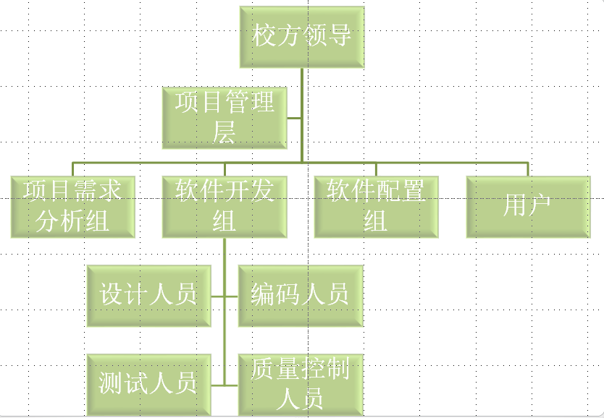
干系人管理表
干系人管理
序号 | 姓名 | 单位/部门 | 角色 | 联系方式 | 主要期望 | 需要参与程度 | 状态
1 | 谢尚果 | 民大领导 | 民大校长 | 132xxxxxxx | 系统服务师生 | 支持项目进展 | 支持
2 | 黄xx | 教务处 | 图书馆长 | 157xxxxxxx | 系统满足需求 | 建议，支持项目进展 | 支持
3 | 李xx | 财务处 | 财务处长 | 130xxxxxxx | 项目资金在控制范围 | 财务资金支持 | 支持
4 | 文xx | 项目经理 | 项目负责人 | 187xxxxxxx | 项目计划进行 | 全程控制 | 支持
5 | 罗xx | 项目技术部 | 项目技术人员 | 155xxxxxxx | 实现系统需求 | 全程编码实现 | 支持

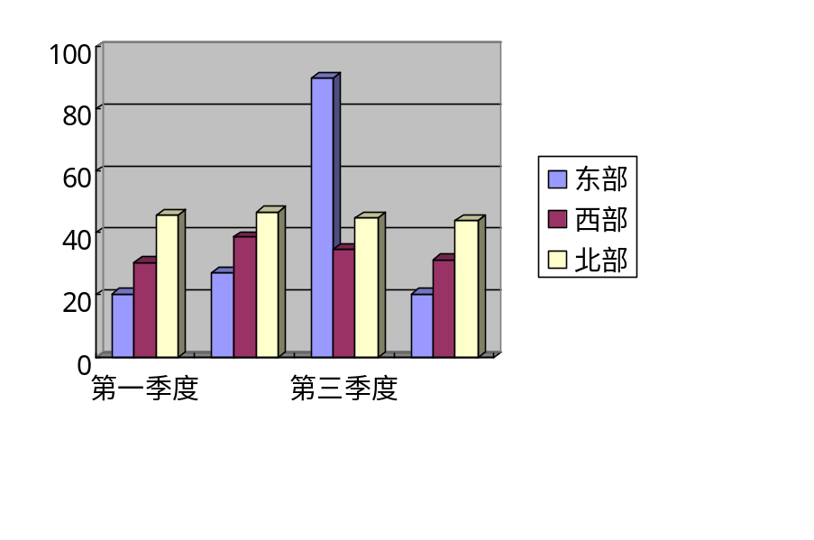

人员的角色分工
姓名 | 角色 | 职责
罗亦瑞 | 项目负责人 | 对项目全程跟踪负责，控制项目进展，协调项目各方面…
迪丽娜尔.屈汗 | 需求分析人员 | 分析项目系统需求、系统的可行性，设计系统结构
萨达凯提.沙地克江 | 功能代码实现人员 | 系统代码实现功能需求、系统测试…

项目沟通计划

项目沟通的方式如：会议、电话、QQ、邮件等。
项目成员之间的及时沟通，项目进行过程中，保证开发人员集中在一起开发，便于有问题及时交流沟通。小组以会议的形式进行讨论，及时了解小组之间的进度，便于问题及时解决。
沟通时间安排
1.小组交流
（1）每天交流
项目小组成员之间要每天交流使用的话、QQ、微信等进行讨论有问题及时解决。
（2）每周例会
每周例会时间由罗亦瑞自己拟定，每周例会是必须的。

2.团队交流
(1)每两周例会（时间固定)
每两周四下午14：00~16：00进行整个团队的项目交流。
（2)每天交流
每天项目组成人员用电话或者QQ来进行讨论，了解项目的进度，交流所遇到的
困难并及时解决。

